Úloha č. 4
Domáce práce

Staroveký Egypt bol už na svoju dobu veľmi vyspelý, ako prvý národ začali používať rôznu kozmetiku, ako napríklad farbenie vlasov, lakovanie nechtov či vôbec prvý make-up. A o čo viac, boli taktiež aj jeden z prvých národov, ktorý začali brať vážne hygienu a poriadok vo veciach aby sa im tam neusadil hmyz. Verím, že ty v tomto období, kedy by si mal byť väčšinou doma tak máš v izbe poriadny neporiadok. Tak si zober príklad od Egypťanov a poupratuj si svoju izbu (môžeš aj celý byt), aby ti tam nenaliezol žiadny hmyz. Snaž sa ju upratať čo najlepšie a odfoť sa pri svojej práci.
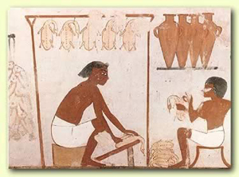
Fotku nám pošli cez Messenger na Oratko Úsmev Poprad alebo cez mail na oratkousmevpp@gmail.com .

